Cómo Jugar
En el comienzo del juego, verá en el centro de su ciudad su almacén. Generalmente, un clic del ratón en un edificio o persona le muestra la información sobre ese edificio o persona en la parte inferior del panel de control. Utilice esta técnica para tener el inventario de los almacenes que su rey ha puesto a su disposición para construir su ciudad.
Para establecer una economía eficiente y para que su ciudad crezca, debe pedir primero que construyan una escuela. Para hacer esto, haga clic en el símbolo del Martillo o presione 1 en su teclado para activar el Menú de Construcción de Edificios. Se mostrará una ventana que contiene todas las órdenes como símbolos. Si usted mueve su cursor sobre el símbolo del edificio, aparecerá una descripción de ese edificio en el borde inferior de su pantalla. Haga clic en el símbolo del Libro (el segundo de la fila superior) y mueva su cursor sobre el terreno. En un sitio conveniente (véase la sección titulada “Menú de Construcción de Edificios”) haga un clic para seleccionar ese sitio para la construcción. Uno de sus trabajadores comienzará a nivelar el terreno.
Para que sus siervos transporten los materiales necesarios (seis maderos y cinco piedras en este ejemplo) al emplazamiento de la obra, usted necesita crear un camino a partir del almacén. Para crear un camino usted debe marcarlos mientras tiene activada la opción de Menú de Construcción de Edificios. Los trabajadores comienzan inmediatamente a nivelar el terreno donde estará el camino. Cada sección del camino necesita una piedra, que sus trabajadores deben llevar. Cuando se acaba el camino, los siervos pueden llevar los materiales de construcción al emplazamiento de la obra.
Es entonces cuando comienza la construcción de la escuela.
Cuando se acaba la escuela, construya un mesón para alimentar a la población. Cercioresé de tener siempre suficiente madera y piedra en su almacén. Los otros pasos para establecer una economía funcional se detallan en el Libro de Entrenamiento de la Misión (Tutorial).

LOS MENÚS
MENÚ DE CONSTRUCCIÓN DE EDIFICACIONES (Símbolo: Martillo / Tecla: 1)
BUILDING CONSTRUCTION MENU (Symbol: Hammer / Key: 1)
En este menú usted puede ver los edificios disponibles para ser construidos en ese momento. Cuando usted comienza a jugar, sólo algunas opciones de construcción están disponibles porque algunos edificios son dependientes de otro (véase la sección titulada "Edificaciones"). Por ejemplo, usted puede construir una serrería solamente si ya tiene un edificio de leñadores para proveer su serrería de madera. Cuando usted selecciona un tipo de construcción de edificios se muestran las materias primas que se necesitan (por ejemplo, madera y las piedras) Después de que usted elija un emplazamiento para la obra con un clic, la selección salta automáticamente a la construcción del camino. Usted debe entonces conectar mediante un camino su almacén con la construcción, de modo que los materiales necesarios puedan ser entregados al emplazamiento de la obra.
Al seleccionar un sitio, observe el borde azul de su futuro edificio. Las Cruces Rojas en la frontera o dentro de ella indican un sitio inadecuado. Y siempre podrá ver dónde va a estar la entrada del edificio: debe unirlo a su camino. Los campos y los viñedos se pueden situar unicamente en tierra fértil, así que compruebe los alrededores para saber si hay campos productivos. Sin embargo, puede construir una casa en tierra estéril.
La construcción de minas tiene requisitos especiales. Cuando usted crea que ha encontrado un buen sitio para la mina, compruebe que tiene suficientes materias primas a su disposición. Las minas del hierro y de oro se construyen en la montaña, mientras que las minas de carbón se colocan directamente sobre la brecha de carbón.
Para eliminar marcas o demoler edificios terminados, seleccione el símbolo X de la esquina superior derecha.

DISTRIBUTION OF WARES MENU (Symbol: Scales / Key:2)
DISTRIBUCIÓN DEL MENÚ DE LAS MERCANCÍAS (Símbolo: Escalas / Tecla: 2)
Aquí puede fijar sus prioridades para proveer a los edificos de las cuatro materias primas principales: hierro, carbón, madera, y trigo. Por ejemplo, aquí puede seleccionar que en caso de una producción baja de hierro, la herrería de armas recibiera la mayor parte de lo que se extraiga.

STATISTICS MENU (Symbol: Abacus (Middle Ages calculator) / Key: 3)
MENÚ DE ESTADÍSTICAS (Símbolo: Ábaco (Calculadora de la Edad Media) / Tecla 3)
Aquí usted puede ver el número de edificios disponibles. El número le dice cuántos centros de producción terminados de ese tipo hay. La columna de la derecha muestra el número de siervos cyo entrenamiento ha terminado y la ocupación correspondiente a cada edificio en la misma línea. Si usted no tiene bastante personal entrenado disponible, muestra un mensaje.
Tenga cuidado con el número en laesquina inferior derecha. Le dice cuántos trabajadores, siervos, y demáspersonajes tiene. Tener bastante personal es un factor vital para el buen funcionamiento y organización de su sistema económico. Cuando gane experiencia en el juego, sabrá cuál es el número óptimo.

OPTIONS MENU (Symbol: Feather / Key: 4)
MENÚ DE OPCIONES (Símbolo: Pluma / Tecla: 4)
Aquí puede grabar y cargar su juego. En el Submenú de Ajustes, puede seleccionar que salve automáticamente, lo que guardará en juego cada tres minutos. El juego se graba en la décima posición. Cuando selecciona el movimiento de Scroll Rápido, dobla su velocidad. Los controles cambian el volumen del sonido y la velocidad del cursor.

EDIFICACIONES

El Almacén / The Storehouse
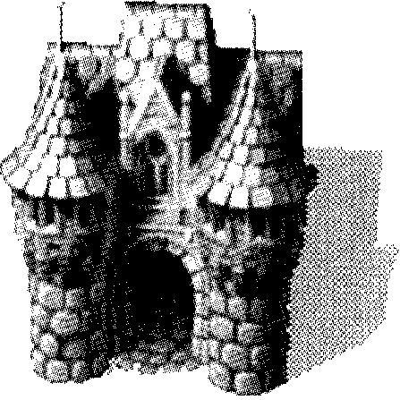
El centro de su economía y sistema comercial es el almacén. Todos los artículos fabricados en sus centros de producción son transportados a este edificio por sus siervos. Es necesario mantener el suministro de oro, armas y de alimento a su almacén. Estos suministros le ayudan a construir sus ciudades.
En aldeas pequeñas o los pequeños establecimientos, un almacén es suficiente, pero cuanto más grande sea su ciudad, más recomendable será construir almacenes especializados (por ejemplo para almacenar sólo materias primas o sólo comida) Si usted hace clic una vez en un almacén con el cursor de la lupa, aparecerá en pantalla el contenido del almacén.
Cada artículo tiene su propio icono. Usted puede enviar otros artículos a su almacén con un simple clic encendido el artículo que elija. Una flecha roja en la esquina del icono le indicará que desde ese momento puede recoger ese artículo del almacén, pero que el almacén no puede recibir ningún artículo más de ese tipo. Puede cancelar ese envío en cualquier momento haciendo clic con el ratón en ese artículo en particular.

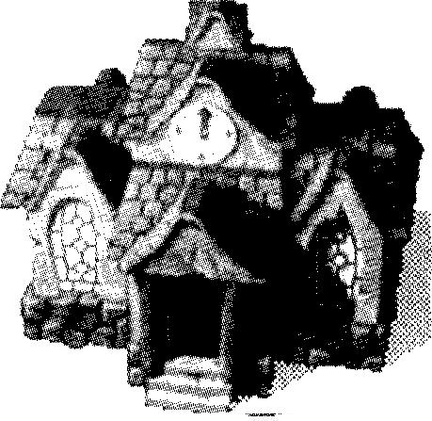
The Schoolhouse / La Escuela
Sus nuevos trabajadoresy al otro personal son entrenados en la escuela. Cuesta una unidad de oro entrenar a una persona. Asegúrese de tener bastante oro a mano en su almacén para formar y entrenar a nuevas unidades. Si necesita muchas unidades militares, construya muchas escuelas para acelerar el proceso de aprendizaje. Si usted construye su escuela cerca de su tienda de la metalurgia, ayudará a acelerar la entrega del oro.
Puede poner hasta cinco unidades (personas) con diversas ocupaciones y serán entrenadas una tras otra. Para hacer esto, haga clic en la flecha del borde inferior de la barra del interfaz. Se mostrará la unidad/ocupación. Haga clic hasta que aparezca la que usted desea en pantalla. Ahora haga clic en el botón de equipo que hay inmediatemente debajo. Cada clic pone a otro sujeto (con la ocupación que usted seleccionó) en la cola de espera.
La barra de estado justo encima de la cola de espera le dice qué etapa ha alcanzado la unidad que se esté entrenando en ese momento. A la izquierda de la barra de estado está un botón que cancela el entrenamiento en curso. Si desea cancelar el entrenamiento para una unidad de la cola de espera, haga clic sobre ella. Cuando haya progresado un poco en el juego, se dará cuenta de que necesita siervos y reclutas. Usted también puede saber decir qué etapa del entrenamiento mirando el reloj grande de la escuela.

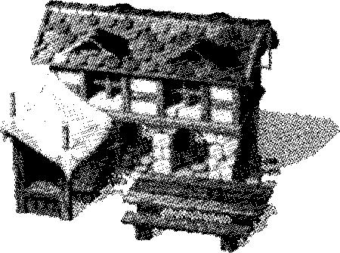
The Inn / La Taberna
Bienes necesarios: Pan, Salchichas, Vino
Bienes que produce: Ninguno
Siervos: Ninguno
Edificios necesarios: Panadería, Carnicería, Viñedos
Edificios que facilita: Ninguno
Coste de Construcción: Madera x 6 Ladrillos x 5
Los habitantes deben ser provistos de comida. Van al mesón independientemente a por su comida. ¡Por supuesto, el mesón debe estar siempre bien abastecido, si no los buenos ciudadanos del rey morirían de hambre! El mesón se debe construir en el centro de ciudad, permitiendo a todo el mundo tenerlo cerca. Los establecimientos periféricos deben tener sus propios mesones. Los soldados no visitan el mesón, se alimentan allí donde estén en el momento que usted lo ordene.
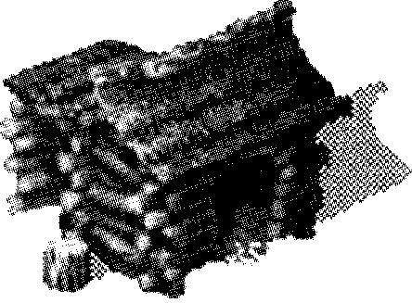
The Woodcutter's Hut — El Aserradero
Bienes necesarios: Ninguno
Bienes que produce: Troncos
Siervos: Leñadores
Edificios necesarios: Ninguno
Edificios que facilita: Serrería
Coste de construcción: Madera x 3 Ladrillos x 2
Los leñadores derriban árboles para el aserradero en lo más profundo del bosque. Tras haber derribado todos los árboles diposnibles, se dedica a reforestar la zona. Sin embargo, si sólo necesita cortar árboles para hacer sitios para sus edificios, debería desmantelar el aserradero tras la tala y limpieza. Intente poner el aserradero cerca de la zona de tala para que su procesamiento se haga rápida y eficientemente. Los árboles de hojas caducas e imperecederos están meramente para su transformación posterior, pero sus leñadores no cortan ramas ni árboles muertos.
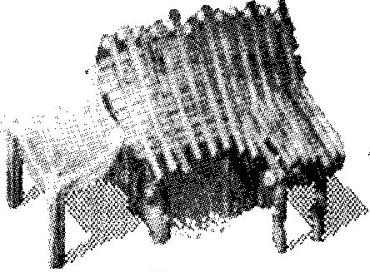
The Quarry / La Cantera
Bienes necesarios: Ninguno
Bienes que produce: Ladrillos x 3
Siervos: Picapedreros
Edificios necesarios: Ninguno
Edificios que facilita: Torre de Vigilancia, Caminos
Coste de construcción: Madera x 3 Ladrillos x 2
Al construir una ciudad más grande, necesita grandes cantidades de piedras. Las piedras son vitales para su red de caminos y calles. Intente construir varias canteras para poder disponer del máximo de piedras posible. Cuando haya agotado un depósito, se le indicará con un mensaje. Después desmonte su mina y constrúyala en otro sitio. El picapedrero produce tres azulejos por cada piedra en bruto. Asegúrese de tener siempre suficientes azulejos en su almacén.
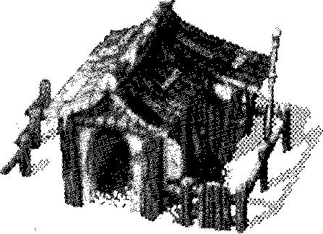
The Sawmill / La Serrería
Bienes necesarios: Troncos
Bienes que produce: Madera x 2
Siervos: Carpinteros
Edificios necesarios: Aserradero
Edificios que facilita: Las Fábricas de Armas y de Armaduras
Coste de construcción: Madera x 4 Ladrillos x 3
La madera es importante para la construcción de la ciudad. Necesita cierta cantidad para cada edificio que quiera construir. Y los enrejados de la vid en el viñedo se fabrican a partir de la madera. Los troncos procesados de los árboles derribados son entregados a las fábricas de armas y de armaduras. El carpintero sierra cada tronco de árbol en dos maderos. Intente construir su serrería cerca de las maderas y del aserradero. Si quiere construir muchas armas necesitará varias serrerías.

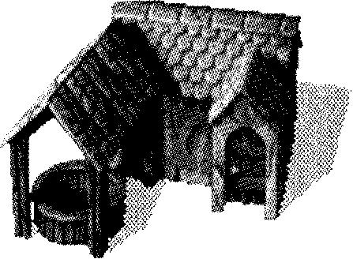
The Vineyard / Los Viñedos
Bienes necesarios: Ninguno
Bienes que produce: Vino
Siervos: Granjero
Edificios necesarios: Ninguno
Edificios que facilita: Inn
Coste de construcción: Madera x 4 Ladrillos x 3
Debe construir un viñedo para suministrar buen vino a la taberna. Construya este edificio cerca de tierras fértiles para permitir al granjero plantar sus vides cerca. Cuando las uvas están maduras, se recogen y se pisan. Los barriles del vino se entregan al mesón.
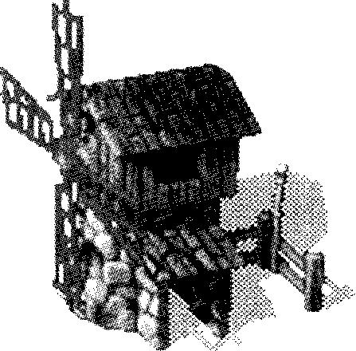
The Mill / El Molino
Bienes necesarios: Trigo
Bienes que produce: Harina
Siervos: Molinero/Panadero
Edificios necesarios: Granja
Edificios que facilita: Panadería
Coste de construcción: Madera x 4 Ladrillos x 3
Las gigantescas aspas del molino de viento hacen girar las ruedas que muelen el trigo y lo transforman en harina. Si hay una granja cercana, la entrega de trigo está asegurada. Los sacos de harina producidos en el molino se entregan a la panadería en donde se convierten en delicioso pan. El panadero puede ser molinero y puede ser empleado en el molino y en la panadería.
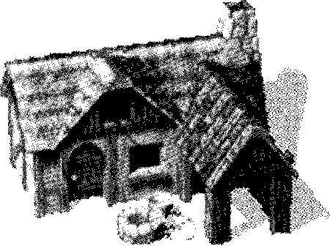
The Farm / La Granja
Bienes necesarios: Ninguno
Bienes que produce: Trigo
Siervos: Granjero
Edificios necesarios: Ninguno
Edificios que facilita: Granja de cerdos, Granja, Establos
Coste de construcción: Madera x 4 Ladrillos x 3
Las granjas son la base de todos sus suministros de alimentos. El granjero planta y recolecta el trigo que será entregado al molino, a la granja de los cerdos, y a los establos. Construya las granjas lo más rápidamente que pueda porque el trigo que usted planta necesita algún tiempo para crecer. Es recomendable construir una granja por cada edificio que necesite trigo, y debe ser siempre construida cerca de tierras fértiles para que así los granjeros puedan trabajar el campo cerca de sus propias casas.
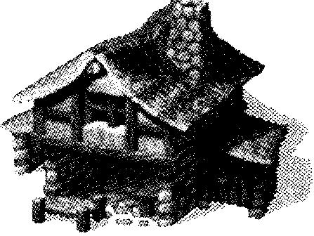
The Bakery / La Panadería
Bienes necesarios: Harina
Bienes que produce: Pan x 2
Siervos: Molinero/Panadero
Edificios necesarios: Molino
Edificios que facilita: Taberna
Coste de construcción: Madera x 4 Ladrillos x 3
Los sacos de la harina recibidos del molino son usados aquí para producir pan. El panadero, que puede también ser empleado en el molino, puede cocer al horno dos panes a partir de un solo saco de harina. Los panes son comidos en el mesón por los habitantes de la ciudad o llevados a los soldados por los siervos. Asegúrese de tener siempre pan a mano. En caso contrario, la amenaza de la hambruna puede convertirse en algo muy real.
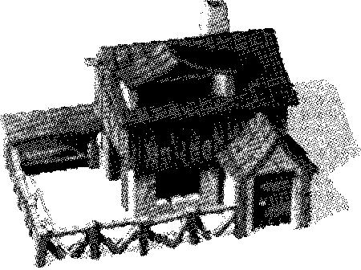
The Swine Farm / La Granja de los Cerdos
Bienes necesarios: Trigo
Bienes que produce: Pieles de cerdo
Siervos: Ganadero
Edificios necesarios: Granja
Edificios que facilita: Carnicería, Curtiduría
Coste de construcción: Madera x 4 Ladrillos x 3
Se necesita mucho trigo para que los ganaderos crien cerdos. Cada cerdo debe ser cebado suficientemente antes de que el ganadero tenga que matarlo. El carnicero consigue la carne, y la curtiduría consigue las pieles de los cerdos. La granja de los cerdos es vital para la producción de la armadura de cuero. La carne es importante para alimentar a su población, también. Construya la granja de los cerdos cerca de una granja para asegurar la entrega constante del trigo.
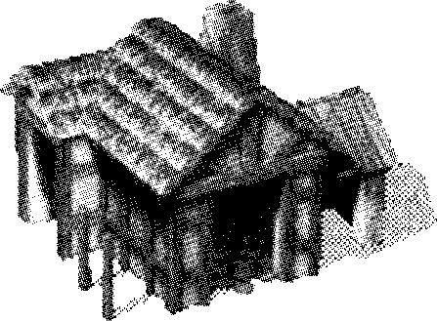
The Tannery / La Curtiduría
Bienes necesarios: Pieles
Bienes que produce: Rodillos de cuero x 2
Siervos: Carnicero/Curtidor
Edificios necesarios: Granja de Cerdos
Edificios que facilita: Fábrica de Armaduras
Coste de construcción: Madera x 4 Ladrillos x 3
La producción de Armaduras de Cuero es necesaria para equipar a los luchadores con hacha, arqueros, lanceros y exploradores. La Curtiduría recibe las pieles de cerdo de la granja y los convierte en cuero. El carnicero, que también es curtidor, produce dos rodillos de cuero a partir de una piel de cerdo. Estos rodillos entonces son entregados a la fábrica de armaduras para su transformación posterior. La curtiduría debe estar tan cerca como sea posible de la fábrica de armaduras.

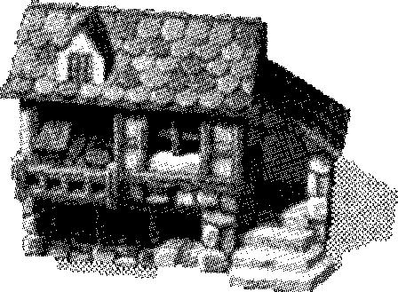
The Butcher / La Carnicería
Bienes necesarios: Cerdos
Bienes que produce: Salchichas x 3
Siervos: Butcher/Tanner
Edificios necesarios: Granja de cerdos
Edificios que facilita: Taberna
Coste de construcción: Madera x 4 Ladrillos x 3
La gente adora las salchichas que se hacen aquí. Las salchichas tienen un alto grado de saturación (¡mucha energía!), lo que les hace el alimento ideal. Si se cerciora de que su taberna consiga entregas regulares de estas salchichas, la gente no estará hambrienta. Para hacer tres salchichas, el carnicero necesita un cerdo, que se cría en la granja de los cerdos. Coloque su taberna cerca de su carnicero para asegurar la entrega rápida de la carne.
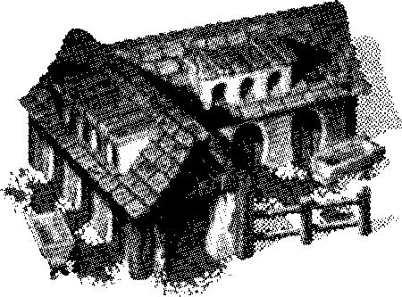
The Stables / Los Establos
Bienes necesarios: Trigo
Bienes que produce: Caballos
Siervos: Ganaderos
Edificios necesarios: Granja
Edificios que facilita: Barracones
Coste de construcción: Madera x 6 Ladrillos x 5
Al igual que la granja de cerdos, los establos necesitan una gran cantidad de trigo para que crezcan los caballos. Los ganaderos necesitan dar a cada caballo cuatro unidades de trigo hasta que el caballo haya crecido los bastante para enviarlo a la caballería. Tenga una granja cerca de su establo para garantizar la fuente constante de trigo. Cuando los caballos han alcanzado el tamaño y el peso correctos, se llevan a los barracones, donde esperan los jinetes. Si necesita muchos exploradores y caballeros, debería tener varios establos, permitiéndole criar un mayor número de caballos más rápidamente.
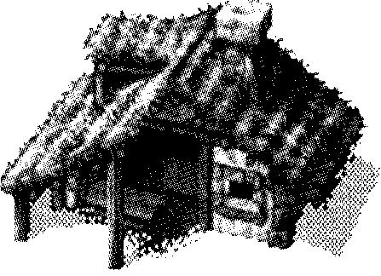
The Weapons Workshop / La Fábrica de Armas
Bienes necesarios: Madera
Bienes que produce: Hacha de mano, Lanza, Arco
Siervos: Carpintero
Edificios necesarios: Serrería
Edificios que facilita: Barracones
Coste de construcción: Madera x 4 Ladrillos x 3
La fábrica de armas produce las tres armas más ligeras: el hacha de mano, el arco, y la lanza. Cuesta dos maderos hacer una de estas armas. Para producir grandes cantidades de armas, se necesita mucha madera. Para la subsistencia del taller necesita dos serrerías. Los carpinteros trabajan bajo sus órdenes, construyendo diversas armas cada vez. Las armas fabricadas aquí se ponen a disposición de los reclutas en los cuarteles. Si necesita construir varios talleres de las armas, asegúrese de tener una buena cantidad de madera almacenada.

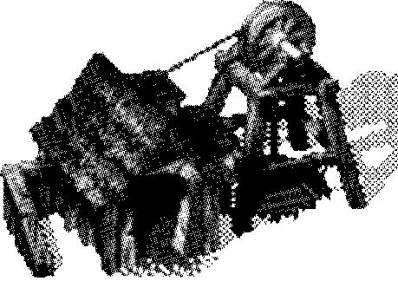
The Coal Mine / La Mina de Carbón
Bienes necesarios: Ninguno
Bienes que produce: Carbón
Siervos: Minero
Edificios necesarios: Ninguno
Edificios que facilita: La Fábricas Metalúrgica, de Armas y de Armaduras Pesadas
Coste de construcción: Madera x 3 Ladrillos x 2
Muchos edificios dependen del carbón extraído de las minas. Necesitará mucho carbón para la fabricación del oro y del acero. Las herrerías también necesitan el carbón para su producción. Intente construir muchas minas tan pronto como le sea posible para la demanda de carbón. En general, necesitará una mina para cada edificio que requiera carbón. Si una veta de carbón se agota, un mensaje se lo indicará.
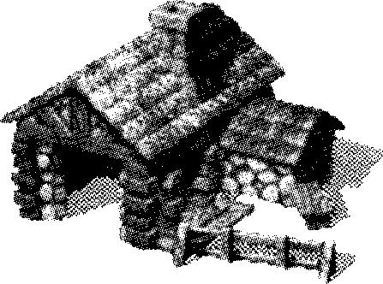
The Armory Workshop / La Fábrica de Armaduras
Bienes necesarios: Rodillos de cuero, Madera
Bienes que produce: Cota de Cuero, Escudo de Madera
Siervos: Carpinteros
Edificios necesarios: Serrería, Curtiduría
Edificios que facilita: Barracones
Coste de construcción: Madera x 4 Ladrillos x 3
La armadura de cuero y los escudos de madera se producen aquí. Con un rodillo de cuero se hace una armadura de cuero, y con una madera se hace un escudo de madera. Debe pedir las mercancías de modo que su carpintero sepa qué producir. La fábrica debe estar cerca de los barracones para la entrega rápida y eficaz de las protecciones. Los luchadores con hacha, los lanceros, los arqueros y los exploradores usan armadura de cuero para su entrenamiento. Los luchadores con hacha y los exploradores necesitan los escudos de madera.

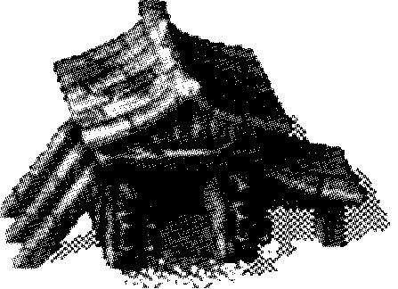
The Iron Mine / La Mina de Hierro
Bienes necesarios: Ninguno
Bienes que produce: Hierro
Siervos: Mineros
Edificios necesarios: Ninguno
Edificios que facilita: Fundición de hierro
Coste de construcción: Madera x 3 Ladrillos x 2
En la mina de hierro se extrae el valioso mineral que se lleva a la fundición de hierro para la fabricación del hierro (para las armas y las armaduras pesadas) Cuando se agota la veta del mineral de hierro, desmonte la mina y constrúyala sobre una veta nueva. Cuando se agota la veta, aparece un mensaje indicándolo mediante un mensaje azul.
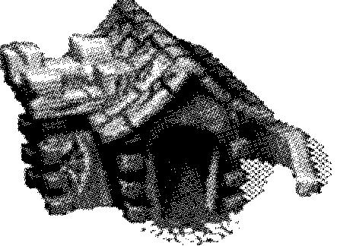
The Gold Mine / La Mina de Oro
Bienes que produce: Oro
Bienes necesarios: Ninguno
Siervos: Minero
Edificios necesarios: Ninguno
Edificios que facilita: Fábrica Metalúrgica
Coste de construcción: Madera x 3 Ladrillos x 2
El entrenamiento de nuevos siervos es financiado con oro. El oro también paga el reclutamiento de nuevos soldados. La mina de oro extrae el mineral fuera de las laderas que contienen las vetas de oro. Para manufacturar el oro, necesita la tienda de la metalurgia, que se debe construir cerca de la mina. Después de un tiempo, la veta estará agotada, así que usted deberá desmontar su mina y construirla otra vez sobre una nueva veta de oro.
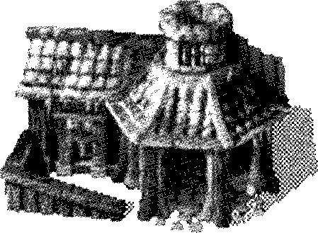
The Iron Smithy / La Fundición de Hierro
Bienes necesarios: Mineral de Hierro, Carbón
Bienes que produce: Hierro
Siervos: Metalúrgico
Edificios necesarios: Mina de Hierro, Mina de Carbón
Edificios que facilita: Las Fábricas de Armas y de Armaduras
Coste de construcción: Madera x 4 Ladrillos x 3
Para obtener el hierro, el metalúrgico funde el mineral de hierro a temperaturas muy altas. ¡Como puede imaginarse, su fundidor utiliza mucho carbón! Construya esta herrería cerca de las minas de hierro y de carbón, permitiendo la entrega eficaz y rápida de las materias primas. El producto acabado se utiliza en las fábricas de armas y armaduras pesadas para la construcción de armas peligrosas. Construya varias herrerías solamente si tiene bastantes fuentes de mineral de carbón y de hierro.
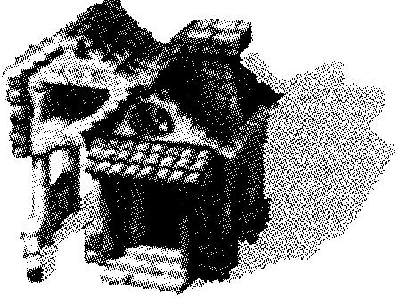
The Metallurgy Shop / La Fábrica Metalúrgica
Bienes necesarios: Mineral de Oro, Carbón
Bienes que produce: Lingotes de Oro
Siervos: Metalúrgico
Edificios necesarios: Mina de oro, Mina de carbón
Edificios que facilita: Escuela
Coste de construcción: Madera x 4 Ladrillos x 3
Here, the Oro from the mine is processed into Oro chests. Using coal, the metallurgist smelts the ore. The resulting Oro chests are then taken to the schoolhouse, where they are used for the training of serfs, laborers, and recruits. You should always have enough Oro en hand to train the people you need. And, of course, always have enough Carbón mines te guarantee the supply of coal.
Aquí, el mineral del oro de la mina se procesa en lingotes del oro. Usando el carbón, el metalúrgico funde el mineral. Los lingotes de oro que resultan entonces se llevan la escuela en donde se utilizan para el entrenamiento de siervos, trabajadores, y reclutas. Debe tener siempre suficiente oro a mano como para poder entrenar a la gente que necesite. Y, por supuesto, haga siempre suficientes minas de carbón para garantizar su suministro.
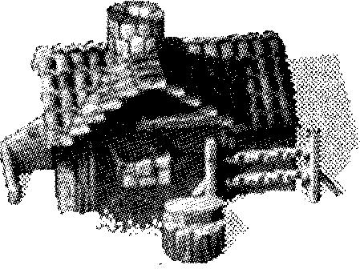
The Weapons Smithy / La Fábrica de Armas Pesadas
Bienes necesarios: Carbón Hierro
Bienes que produce: Espada, Pica, Ballesta
Siervos: Forjador
Edificios necesarios: Mina de Hierro, Mina de Carbón
Edificios que facilita: Barracones
Coste de construcción: Madera x 4 Ladrillos x 3
La mayoría de las más poderosas armas de los soldados son manufacturadas aquí. Sólo se utiiza carbón y hierro en el proceso de producción, así que es un poco diferente de la fábrica de armas. Debe ordenar las armas que necesite. Las espadas, las picas y las ballestas fabricadas aquí son enviadas directamente a los barracones, donde se distribuyen entre los reclutas. Si es posible, construya la fábrica de armas pesadas, la mina de carbón y los barracones cerca de unos otros. Este edificio es vital para la producción de las armas, así que cerciórese de que esté siempre bien protegido contra los ataques enemigos.
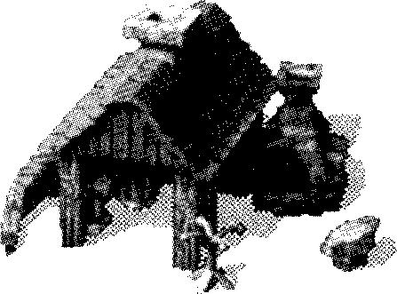
The Armor Smithy / La Fábrica de Armaduras Pesadas
Bienes necesarios: Hierro Carbón
Bienes que produce: Armadura de Acero, Escudo de Acero
Siervos: Forjador
Edificios necesarios: Fundición de Hierro, Mina de Carbón
Edificios que facilita: Barracones
Coste de construcción: Madera x4 Ladrillos x 3
Debe encargar aquí las armaduras y los escudos pesados. El forjador trabajará solamente en lo que usted ha pedido. Necesita el carbón y el hierro para este proceso de producción. Construya este edificio cerca de una mina de carbón para asegurar un suministro constante de carbón para su forjador. Situelo también cerca de un barracón para la entrega rápida de las armaduras a los reclutas que las esperan. Cuando usted pide varias clases de armadura, su forjador acaba una clase primero y después comienza en el siguiente.
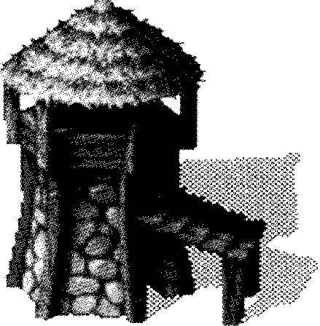
The Watchtower / La Torre de Vigilancia
Bienes necesarios: Ladrillos
Bienes que produce: Ninguno
Siervos: Recluta
Edificios necesarios: Cantera
Edificios que facilita: Ninguno
Coste de construcción: Madera x 3 Ladrillos x 2
Construya tantas torres de vigilancia como le sea posible. Protegen su ciudad contra los ataques. La torre se llena con piedras que un recluta lanzará a los enemigos. Intente construir estas torres unas cerca de otras, porque cuando el recluta tenga que comer irá a la taberna, dejando la torre de vigilancia abandonada. ¡Pero vigile a los arqueros enemigos! Pueden alcanzar su torre fácilmente con sus flechas sin ponerse ellos en peligro.

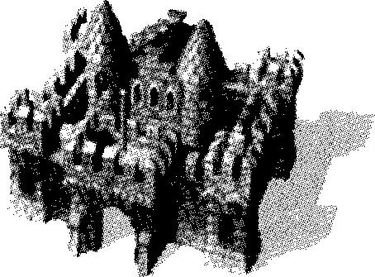
The Barracks / Los Barracones
Bienes necesarios: Todas las armas y armaduras
Bienes que produce: Ninguno
Siervos: Reclutas
Edificios necesarios: Fábrica de Armas, Fábrica de Armaduras Pesadas, Fábrica de Armaduras, Fábrica de Armas Pesadas, Establos
Edificios que facilita: Ninguno
Coste de construcción: Madera x 6 Ladrillos x 6
Los barracones son el centro de toda su actividad militar. Los reclutas que han acabado su entrenamiento en la escuela van directamente a los cuarteles, donde reciben las armas, la armadura, y caballos. Dependiendo de qué armas y armadura usted tiene en los almacenes, puede crear diversas clases de unidades. Vigile sus barracones para prevenir los ataques enemigos. Es mejor tener las fábricas y los talleres cerca de sus barracones para acelerar las entregas de armaduras y armas.

LOS VASALLOS DEL REY

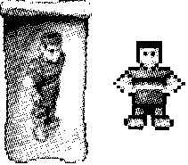
The Serfs / Los Siervos
Una horda de siervos entrega sus productos acabados a los edificios apropiados. Si tiene demasiadas mercancías o productos en sus centros de producción, ordene a los profesores entrenar más siervos. Pero para permitir a los siervos realizar sus tareas rápida y eficientemente, conecte siempre sus edificios con los caminos.
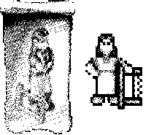
The Carpenters / Los Carpinteros
Sus sirvientes más versátiles son los carpinteros. No sólo fabrican la madera, sino que también trabajan en los talleres de armas y de arsenal.

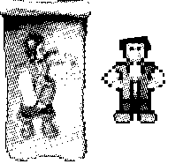
The Farmers / Los Granjeros
Los granjeros plantan y cosechan el maíz y cuidan el viñedo.

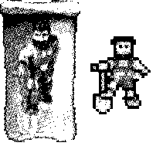
The Laborers / Los Trabajadores
Los trabajadores construyen sus caminos y edificios. También construyen sus campos de maíz y viñedos. Cuantos más trabajadores tenga usted, más rápidamente será construida su ciudad.

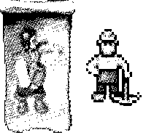
The Stonemasons / Los Picapedreros
Los picapedreros extraen piedras grandes de la mina y las convierten en los materiales de construcción necesitados para la casa y la construcción del camino.
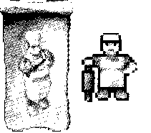
The Bakers / Los Panaderos
Los panaderos trabajan en la panadería y en el molino. Sus productos ayudan a alimentar a la gente.

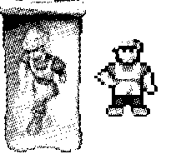
The Animal Breeders / Los Ganaderos
Los ganaderos están en la granja de los cerdos y los establos. Alimentan con maíz a sus cerdos y caballos hasta que los cerdos están listos para la matanza y los caballos para su caballería.
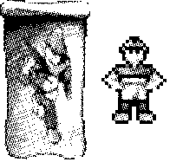
The Woodcutters / Los Leñadores
Los leñadores proveen a la serrería de madera. También son responsables de reforestar las áreas donde se hayan talado todos los árboles.
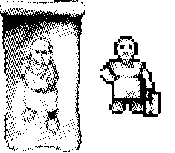
The Butchers / Los Carniceros
El trabajo de los carniceros se desarrolla en dos localizaciones: la curtiduría y (por supuesto) la carnicería. Le proveen de cuero y de salchichas.

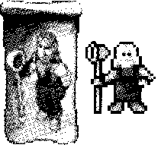
The Metallurgists / Los Metalúrgicos
Los metalúrgicos se encuentran en la metalurgia y la herrería. Le proveen de oro y de acero, pero solamente si tienen suficiente materia prima para sus hornos.
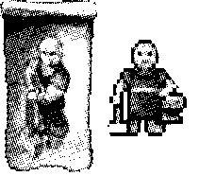
The Blacksmiths / Los Herreros
Los herreros fabrican sus armas y armaduras pesadas, usando mucho carbón en el proceso.

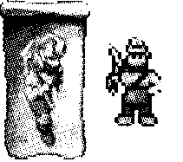
The Miners / Los Mineros
Los mineros son responsables de proveerle de mineral de oro, mineral de hierro y mineral de carbón.

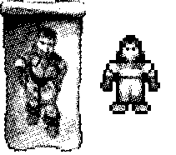
The Recruits / Los Reclutas
Los reclutas salen de los cuarteles como soldados valientes, listos para cumplir sus órdenes. Los soldados protegen y amplían el reino, pero son los reclutas los que tienen el aburrido trabajo de hacer guardia desde las torres de vigilancia y arrojar piedras sobre el enemigo que intente un ataque por sorpresa. En caso de guerra inminente, intente construir muchas escuelas para entrenar reclutas.

THE TROOPS — LAS TROPAS

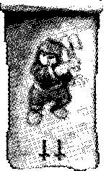
The Militia — La Milicia
Ataque: 35%
Armadura: 0%
Equipamiento requerido: Hacha

The Axe fighter — El Guerrero con Hacha
Ataque: 35%
Armadura: 50%
Equipamiento requerido: Hacha, Escudo de madera, Armadura de cuero

The Sword fighter — El Guerrero con Espada
Ataque: 55%
Armadura: 70%
Equipamiento requerido: Espada, Escudo de hierro, Armadura de cuero
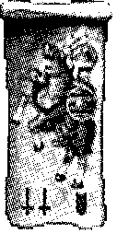
The Scout — El Explorador
Ataque: 35%
Armadura: 50%
Equipamiento requerido: Hacha, Escudo de madera, Armadura de cuero, Caballo

The Knight — El Caballero
Ataque: 55%
Armadura: 70%
Equipamiento requerido: Espada, Escudo de hierro, Armadura de hierro, Caballo


The Lancer / El Lancero
Ataque: 25%
Caballería: + 55%
Armadura: 50%
Equipamiento requerido: Lanza, Armadura


The Pikeman / El Piquero
Ataque: 35%
Caballería: +80%
Armadura: 70%
Equipamiento requerido: Pica, Armadura de hierro
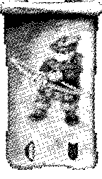
The Bowman / El Arquero
Ataque: 35%
Armadura: 50%
Equipamiento requerido: Arco, Armadura de cuero

The Crossbowman / El Ballestero
Ataque: 100%
Armadura: 70%
Equipamiento requerido: Ballesta, Armadura de hierro

ÓRDENES

Send / Mover
Este botón mueve sus tropas. Cuando usted ha elegido un destino válido, aparecerá un compás. Cuando sus tropas hayan alcanzado su destino, utilice el giro del compás para enviar sus tropas en cualquier dirección. Si no utiliza el compás, seguirán la dirección actual.
HALT / ALTO
Seleccione esta tecla para detener sus tropas. Formarán exactamente donde las haya detenido.
Attack / Atacar
Utilice este botón para atacar directamente a las tropas o los edificios enemigos. ¡Pero no se olvide de que cuando sus tropas rompan la formación, cada soldado intentará alcanzar las líneas enemigas independientemente!
WHEEL LEFT, WHEEL RIGHT / GIRO A LA IZQUIERDA, GIRO A LA DERECHA
Utilice los botones con flechas para cambiar la dirección de sus tropas inmóviles. Esta manera usted puede determinar aproximadamente las blancos para sus ballesteros y arqueros.
STORM ATTACK / ATAQUE TORMENTA
Storm attack can be carried out only by the militia, axe fighters. Use this command when you want to pursue an enemy who is fleeing, or when you want to attack against enemy long-range weapons. But don't forget that you have no control over your units while they're storming the enemy. You can give new commands only all your units have completed their attack maneuvers.
Un ataque de la tormenta sólo puede realizarlo la milicia y los luchadores con hacha. Utilice este comando cuando usted desee persiguir a un enemigo que esté huyendo, o cuando desee atacar enemigos con armas de largo alcance. Pero no se olvide de que usted no tiene ningún control sobre sus unidades mientras realicen el ataque tormenta. Sólo podrá dar nuevas órdenes cuando sus unidades hayan terminado sus maniobras de ataque.
CHANGE FORMATION / CAMBIAR FORMACIÓN
Estos dos botones cambian formación de tropas. En el centro de cada botón aparece una imagen de la formación tras el cambio. Intente encontrar una formación inteligente para una de sus tropas.
SEPARATE / SEPARAR
Este comando separa a sus tropas. Si usted tiene diversas unidades dentro de una tropa (por ejemplo, los combatientes de la milicia y los del hacha), se forman dos unidades individuales, con los combatientes del hacha en una unidad y la milicia en otra. Si su tropa sólo está formada con un tipo de combatientes, se separan y forman dos grupos.
COMBINE / COMBINAR
Este comando le permite combinar dos tropas. Pero las tropas deben tener las mismas características militares. Por ejemplo, no puede combinar armas de lanza y caballería, o armas de largo alcance e infantería. La tropa que obedece el comando se combina con la otra tropa que usted haya seleccionado.
ORDER FOOD / ORDENAR COMIDA
Sus tropas deben ser alimentadas regularmente. Al contrario que los civiles, a los soldados les es enviada la comida. Tan pronto como usted dé la orden, sus siervos intentarán alimentar a cada soldado hambriento con comida del almacén. Pero mover tropas cerca de un almacén ayudará a sus siervos a entregar el alimento a los soldados más rápida y eficientemente.

